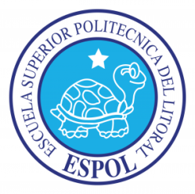
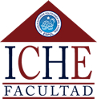
ESCUELA SUPERIOR POLITECNICA DEL LITORAL

ECOLOGIA Y EDUCACION AMBIENTAL
INFORME DE VISITA AL BOSQUE PROTECTOR Y DE VISITA DEL COLEGIO DOLORES SUCRE
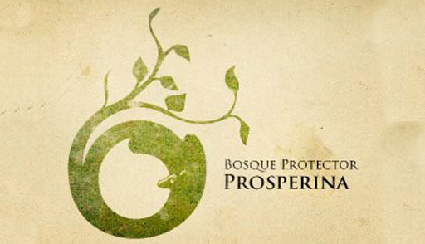
GRUPO N.- 2
INTENGRANTES:
- FREIRE PEDRO
- LOPEZ RICARDO
- PAEZ EDUARDO
- VACA LUIS

PARALELO: 35
PROFESOR: ING. ESTHER SORIANO
2011
II TÉRMINO

- INFORME DE LA VISITA AL VIVERO DEL BOSQUE PROTECTOR DE LA ESPOL:
En el Vivero del Bosque Protector de la Escuela Superior Politécnica del Litoral, se realizo un recorrido por el proyecto de reciclaje que realiza la universidad en convenio con la empresa de Lácteos TONI. A este trabajo conjunto se lo denomina HUELLA ECOLOGICA.
En el transcurso del recorrido primeramente se observo sobre el reciclaje del papel. Se usa un mecanismo que esta formado por un envase de licuadora invertido, que esta conectado a un pequeño motor, y además posee un receptor metálico donde pasa la mezcla que se obtiene al licuar el papel con agua, y finalmente tiene un recipiente de forma rectangular donde reposa la mezcla que se obtiene.
Para reciclar el papel se realiza el siguiente proceso:
- Se toman 11 hojas de papel y se las rompe de tal manera que se puedan licuar.
- Se colocan los pedazos de papel en el recipiente con 4 litros de agua, luego se procede a licuar encendiendo el generador para hacer funcionar la maquina.
- Después de procesar las hojas durante 5 minutos, se vacía el contenido en el reservorio para obtener la mayor cantidad de pulpa de papel.
- Se agita un poco la mezcla para colocar moldes de hojas (en este caso hoja A4) en el recipiente que lo contiene.
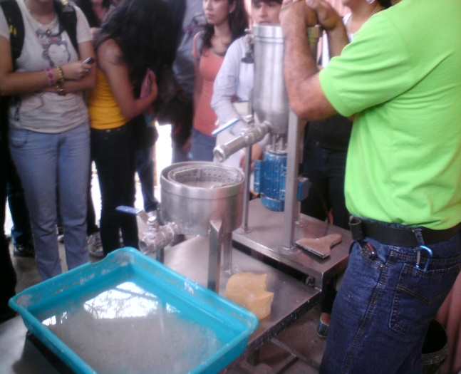 | 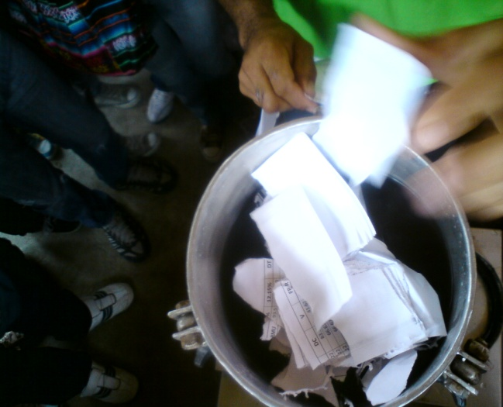
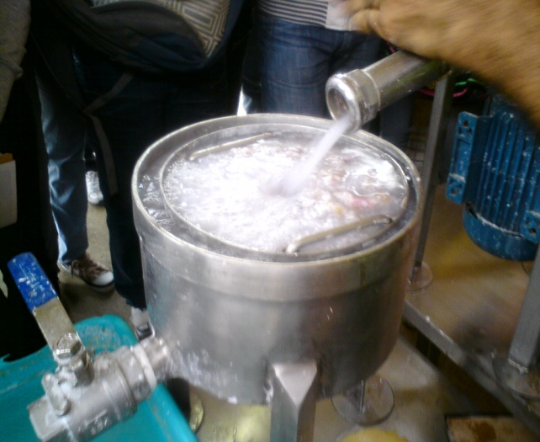 | 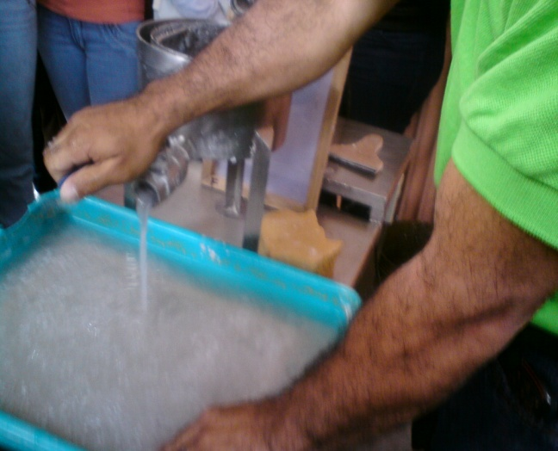
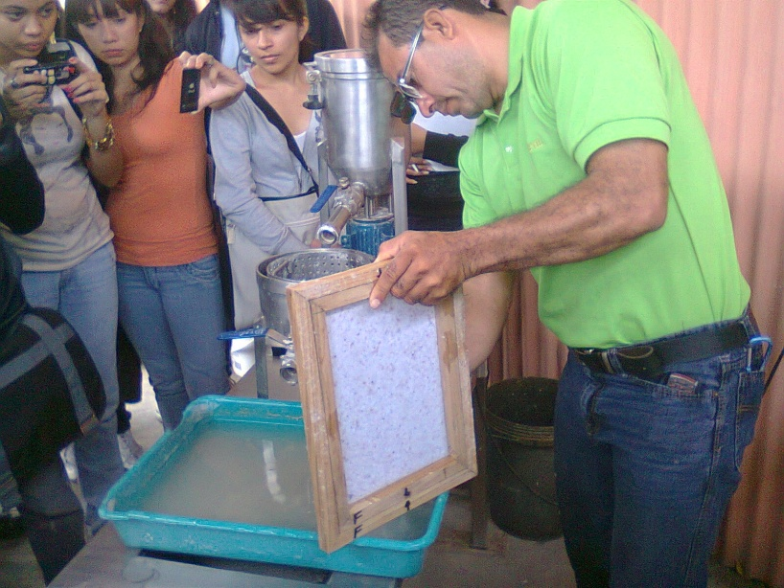  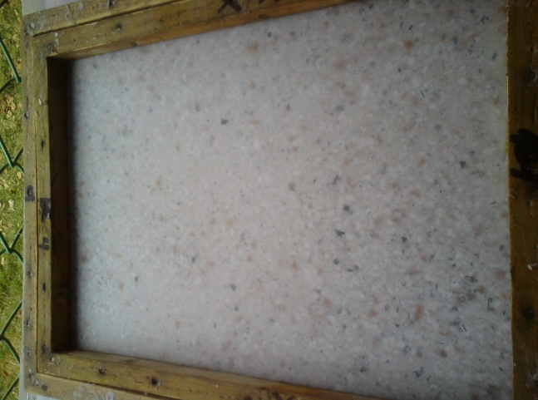 | 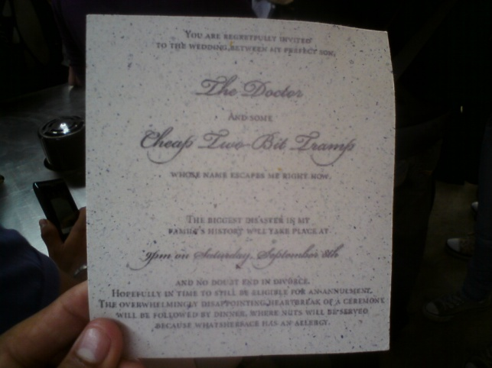

El guía del trayecto nos informo que además de hojas normales de papel también se pude reciclar las hojas de tetrapack, que son muy usadas en los empaques de leche de cartón. Además por cada 11 hojas de papel usadas, se pueden obtener 6 hojas recicladas y estas hojas nuevas pueden usarse hasta 4 veces. Cuando se usa mucha cantidad de papel con respecto a los litros de agua empleados en el proceso, se obtiene una mezcla muy pastosa que contiene más pulpa de papel.
El grosor que tiene la hoja depende de los componentes del papel original. También el agua que se usa en el proceso se puede neutralizar de tal forma que se pueda emplear y nada se desperdicie.
Como segundo punto se trato el tema de los rellenos sanitarios en el país. Hasta nuestros días no se tiene un buen sistema de tratamiento de aguas residuales y de la basura misma que tiramos cada día de nuestras vidas. Al no tratar correctamente los desechos que producimos se produce no solo la contaminación del ambiente además se produce una contaminación subterránea (aguas freáticas).
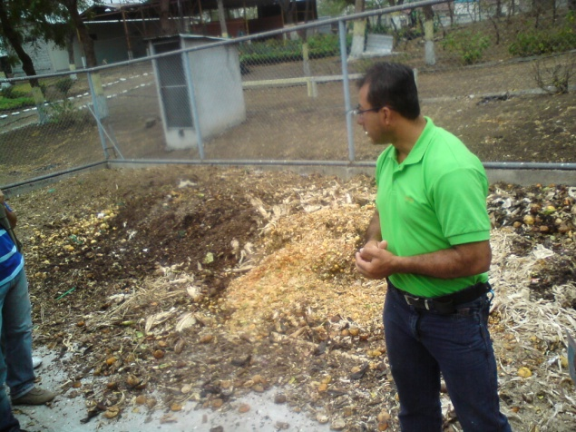 | 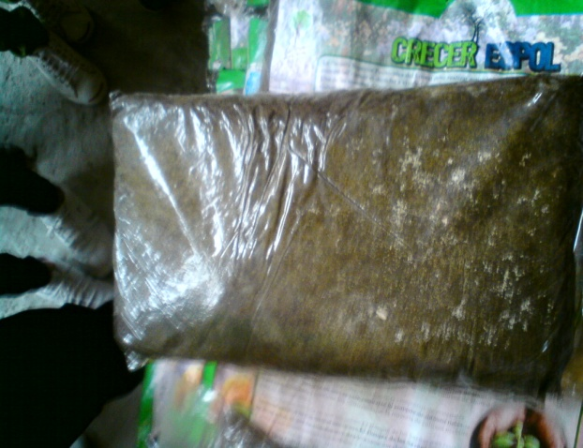

En el programa de reciclaje se ha desarrollado un prototipo de reciclaje orgánico, de todos los componentes que se desperdician en comida, traídos de los bares y comedores de la ESPOL. En un gran reservorio de cemento se separan los cítricos de las verduras y las carnes de los granos de esta manera se crea un ambiente de compost al aire libre, sin químicos ni tratamientos tóxicos de las partes empleadas, todo se realiza de forma natural. Así con el tiempo se obtiene un abono orgánico en aproximadamente 6 semanas de tratamiento al fermentar la materia. Para que el abono sea de buena calidad se realizan pruebas con medidores de pH que aproximadamente esta entre 6,8 para mantener la relación Carbono-Nitrógeno-Boro que necesitan las plantas para su crecimiento.
También se ha desarrollado un balanceado para pollos con lombrices, que se obtienen al hacer lombricultura es decir abono orgánico empleando lombrices de tierra en forma de pirámides o de tachos grandes, aproximadamente 100 lombrices por metro cuadrado. Estas larvas que utilizan producen 10 veces mas fibras que un balanceado normal, de esta forma la carne de las aves es más rica en nutrientes que los que compramos en supermercados.
Para el tratamiento de plantas y cultivos, se emplean varios herbicidas como el GRAMOXONE que actualmente esta prohibido su uso, y la urea que lo único que provoca es llenar de químicos la tierra y solo hacerla funcionar por épocas. El producto que se obtiene de la fermentación orgánica, mezclada con agua se denomina lixiviado que es el líquido producido cuando el agua se percola a través de cualquier material permeable. Este líquido es más comúnmente hallado o asociado a rellenos sanitarios, en donde, como resultado de las lluvias percolando a través de los desechos sólidos y reaccionando con los productos de descomposición, químicos, y otros compuestos. Es una gran fuente de enzimas para las plantas, y de esta forma se genera un equilibrio nutricional.

El bosque protector de la Espol es un bosque tropical húmedo, tiene diversas especies de platas y animales, entre ellos el Guayacán, el Ceibo, el Guasmo, el Neem, Palo Santo y algunas variedades de plantas ornamentales. Además de los animales como los monos aulladores, variedades de aves (papagayos), tigrillos, culebras.

El proyecto de huella ecología realiza varios cultivos ecológicos de plantas como el limón, tomatillo, naranjas, entre otros todo de forma natural, sin químicos que provoquen daño a quienes lo consumen. También se realizan proyectos importantes como la reutilización de plásticos y botellas de esta forma se evita el incorrecto tratamiento de este material que no se degrada fácilmente.

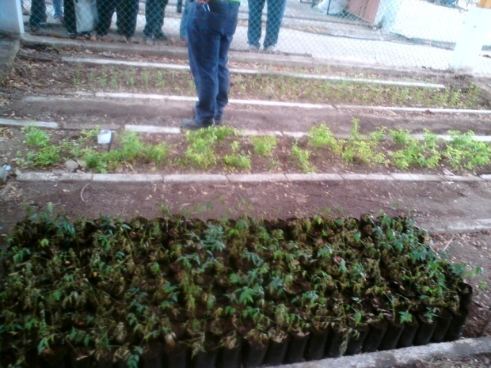 | 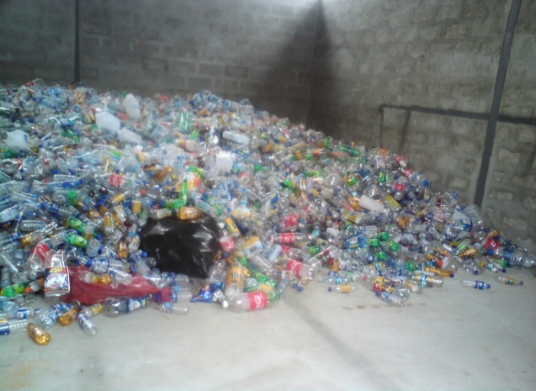
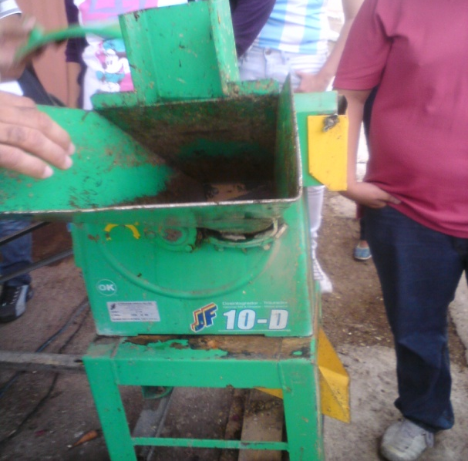 | 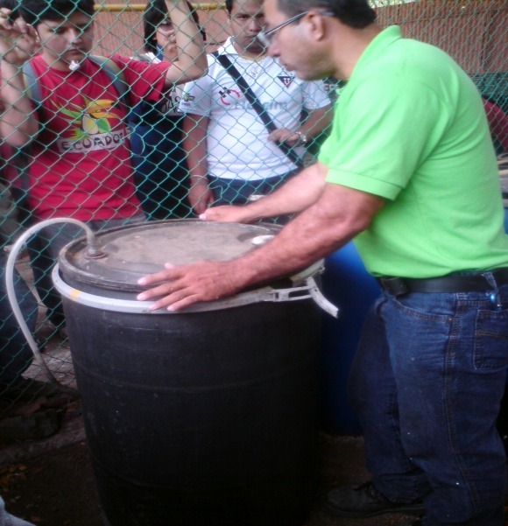
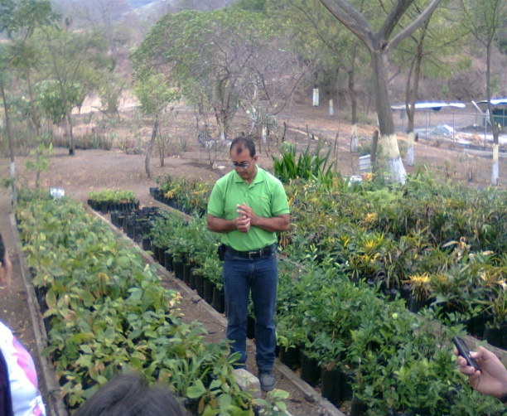

- INFORME DE LA PARTICIPACION DEL COLEGIO DOLORES SUCRE EN EL PROYECTO HUELLA ECOLOGICA TONI-ESPOL:

El día viernes 02 de Diciembre del presente año, se llevó a cabo la visita del Colegio Fiscal Dolores Sucre, al Campus Gustavo Galindo (Prosperina), para la participación en el proyecto “HUELLA ECOLOGICA”, patrocinado por TONI y ESPOL, con el fin de informar a la comunidad a través de las estudiantes sobre los diferentes cambios y fenómenos suscitados en los últimos años, que están causando un mal irreversible a nuestro planeta por causa de la contaminación que causamos, por lo que este proyecto, mediante foros, trata de llegar a la gente para que seamos partícipes en la protección del medio amiente. Este programa tiene varios pasos; el primero es la presentación de un vídeo, relacionado a la problemática ambiental y qué podemos hacer para contrarrestar sus efectos. Luego se prosigue con la visita al Bosque Protector en el cual se puede distinguir los diferentes procesos de reciclaje de papel, plástico y material orgánico.

Las alumnas del Colegio Dolores Sucre realizaron cada uno de estos procedimientos, en la siguiente galería se puede apreciar cada una de las actividades realizadas por las alumnas:

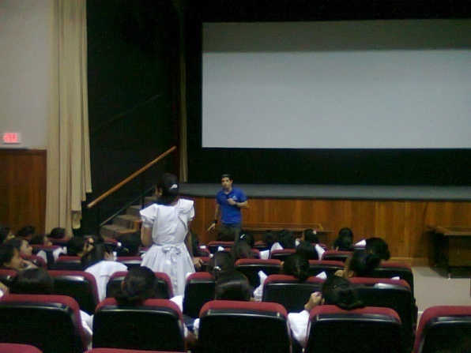 | 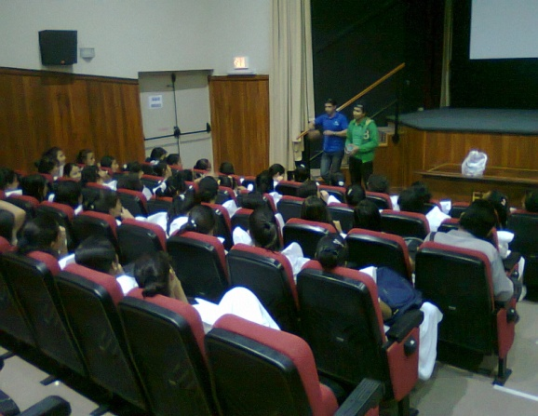
Conversatorio sobre lo que se observó en el video de huella ecológica. | Consejos prácticos sobre el cuidado del medio ambiente aplicando los principios de desarrollo sustentable.
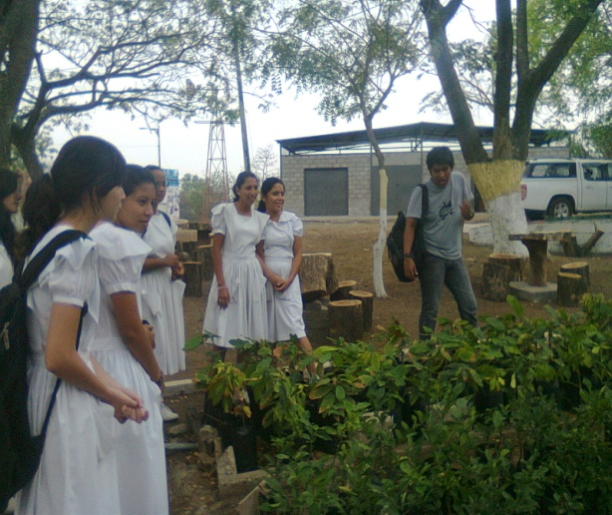 | 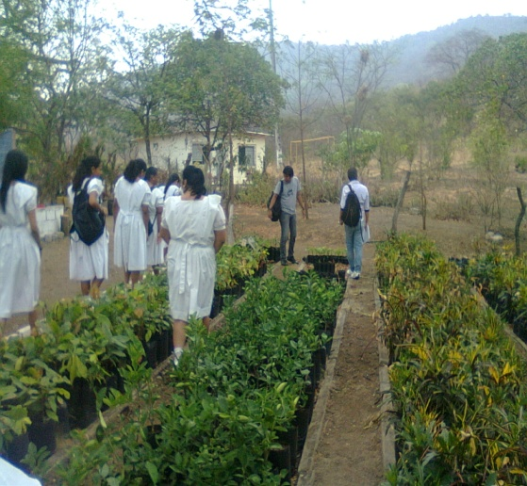
Visita a los viveros del bosque protector | Tipos de cultivos que desarrolla el proyecto huella ecológica.
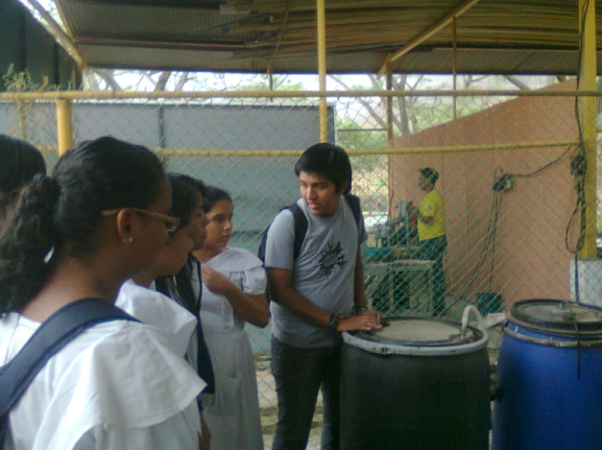
Muestra de los envases que contienen energizantes fertilizantes.

